Лекция 3. Средства интерактивного взаимодействия (ввод-вывод данных и управление компьютером)
Понятие терминала (DTE - оконечное оборудование данных) в соответствии с телекоммуникационными стандартами относится к сочетанию устройств ввода и вывода информации (например, сканер и принтер и т. п.), однако чаще всего под терминалом понимается оконечное устройство ЭВМ, предназначенное для диалога «человек-машина». Узко специализированные устройства - банкоматы, кассовые аппараты со сканерами штрихкода - здесь не рассматриваются.
Терминалы, или терминальные устройства ЭВМ, являются важнейшей компонентой систем, основанных на человеко-машинном взаимодействии. Это диалоговые или интерактивные устройства, предназначенные для ввода/вывода небольших количеств информации, первоначально с целью управления вычислительным процессом и наблюдения за его ходом, а в дальнейшем также для ввода-вывода исходных данных и результатов работы программ.
Механические терминалы. Первоначально в ЭВМ использовались в качестве терминалов механические устройства, заимствованные из смежных технологий - связь и оргтехника - телетайпы, телеграфные аппараты, электрические пишущие. Это был довольно длительный период, в течение которого сложились определенные стандарты, приемы работы оператора и протоколы ввода/вывода и интерпретации данных. Строка информации, вводимая оператором, являлась, как правило, командой, требующей выполнения определенных действий от ЭВМ (ОС). Конечная ширина листа (или бумажной ленты) ПМ (80 знаков) ограничивала длину возможных команд. Признаком окончания ввода команды являлось нажатие клавиши <ВК> (возврат каретки, <Enter>). Реакция системы (ответ на запрос, сообщение об ошибке, небольшая порция выходных данных) также выводилась строками по 80 символов, образуя вместе с копиями команд протокол диалогового сеанса в бумажной форме.
Низкие скорость обмена информацией с ЭВМ и надежность механических терминалов, трудности с исправлением информации ограничивали их применимость и делали бессмысленным их использование пользователями-программистами для отладки программ и прочих манипуляций.
Электронные терминалы. Физически электронный или видеотерминал (CRT-device, Catode Ray Tube) - устройство с электронно-лучевой трубкой или устройство отображения информации, первоначально получивший в отечественной практике наименование дисплей, представляет собой клавиатуру (keyboard), сопряженную с экранным устройством (screen). Ранние модели видеотерминалов носили символьный (алфавитно-цифровой) характер выводимой информации, хотя никаких технических ограничений экран не вносит. Более совершенные, разработанные в 80-е гг., во многом определили современное состояние устройств:
- появились возможности прямого доступа к информации на экране (для ввода и корректировки);
- на клавиатуре добавились функциональные клавиши, реакция на которые определялась программой;
- клавиши редактирования - <Del>, <Ins>;
- клавиши управления курсором;
- управляющая клавиша, модифицирующая вводимый код, при одновременном нажатии с символьной клавишей и т. п.
Однако это были алфавитно-цифровые устройства, отображающие на экране массив символьной информации размером в 80 столбцов на 17 строк (т. е. до 1600 символов).
Клавиатура терминала - устройство для ввода информации в компьютер и подачи управляющих сигналов. Содержит стандартный набор клавиш печатной машинки и некоторые дополнительные клавиши - управляющие и функциональные клавиши, клавиши управления курсором и малую цифровую клавиатуру.
Все символы, набираемые на клавиатуре, немедленно отображаются на мониторе в позиции курсора.
Клавиатура содержит встроенный микроконтроллер (местное устройство управления), который выполняет следующие функции:
- последовательно опрашивает клавиши, считывая введенный сигнал и вырабатывая двоичный скан-код клавиши;
- управляет световыми индикаторами клавиатуры;
- проводит внутреннюю диагностику неисправностей;
- осуществляет взаимодействие с центральным процессором через порт ввода-вывода клавиатуры.
Клавиатура имеет встроенный буфер - промежуточную память малого размера, куда помещаются введенные символы. В случае переполнения буфера нажатие клавиши будет сопровождаться звуковым сигналом - это означает, что символ не введен (отвергнут). Работу клавиатуры поддерживают специальные программы, «зашитые» в BIOS, а также драйвер клавиатуры, который обеспечивает возможность ввода русских букв, управление скоростью работы клавиатуры и др.
Клавиатуры с дополнительными функциональными возможностями. Существуют клавиатуры, отличающиеся от стандартных дополнительными функциональными возможностями. Они могут быть как простыми (со встроенными калькулятором и часами), так и сложными (со встроенными устройствами позиционирования (манипуляторами), особой раскладкой или формой и возможностью перепрограммирования клавиш).
Примером может являться мультимедийная модель, содержащая дополнительно четырнадцать кнопок в ряду над стандартными функциональными клавишами (рис. 2.47). Самая крупная отвечает за включение и выключение АТХ-компьютера. Мультимедийные кнопки выполняют типичные операции: уменьшение и увеличение громкости звука (в микшере Windows), пуск/пауза воспроизведения звука, стоп, трек вперед и трек назад для CD/DVD/MP3 программных плейеров. Интернет/офисные кнопки выполняют быстрый вызов браузера, почтовой программы, поиска файлов, избранного калькулятора, а также переход на предыдущий и последующий просмотренные сайты. Все четырнадцать дополнительных кнопок работают только в Windows 2000/ХР.
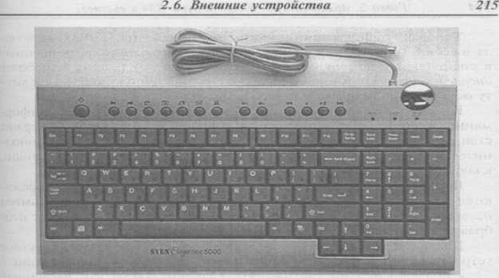
Беспроводные клавиатуры. В последнее время большинством производителей выпускается новый тип клавиатур - беспроводные. Такая клавиатура содержит инфракрасный или радиопередатчик, а приемник с помощью кабеля подключается к стандартному разъему клавиатуры системной платы. Она существенно дороже стандартной и чаще всего используется в домашних системах (табл. 2.11).
Рис. 2.47. Комбинированная мультимедийная клавиатура Elegance 5000

Рис. 2.47. Комбинированная мультимедийная.

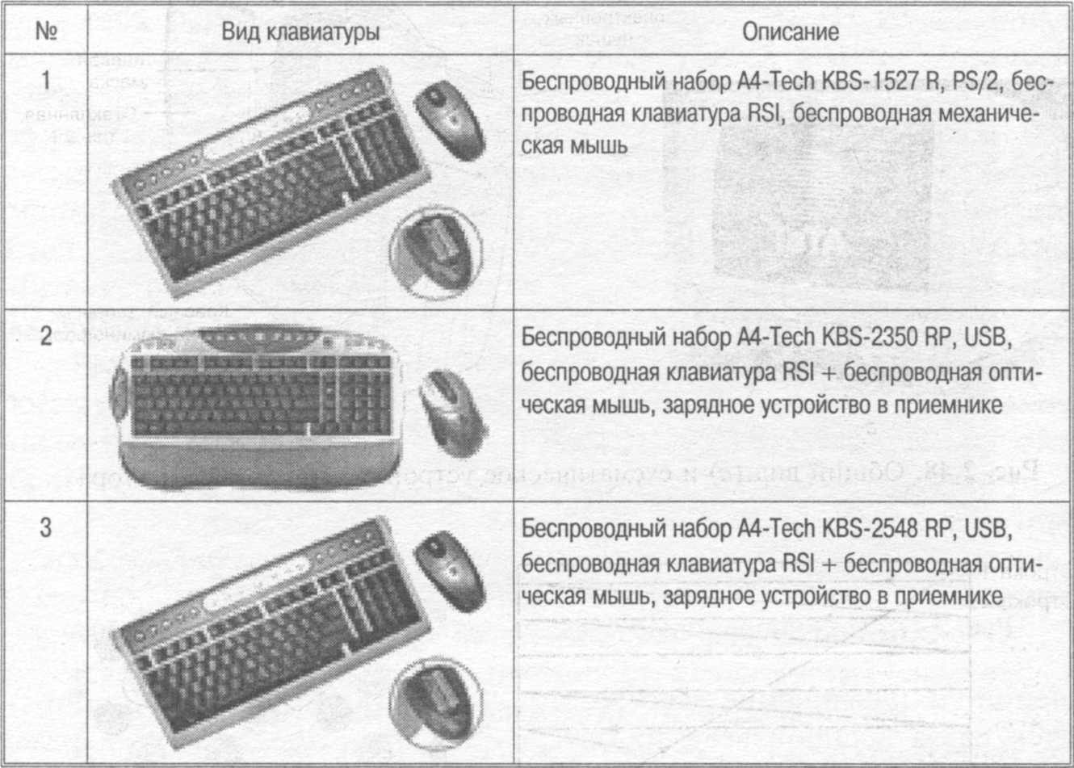
Таблица 2.11. Некоторые примеры беспроводных клавиатур

Монитор (устройство отображения). Монитор - устройство визуального отображения информации (в виде текста, таблиц, рисунков, чертежей и др.).
Подавляющее большинство мониторов сконструированы на базе электронно-лучевой трубки (ЭЛТ), и принцип их работы аналогичен принципу работы телевизора. Мониторы бывают алфавитно-цифровые и графические, монохромные и цветного изображения. Современные компьютеры комплектуются, как правило, цветными графическими мониторами.
Используемая в этом типе мониторов технология была разработана много лет назад и первоначально создавалась в качестве специального инструментария для измерения переменного тока.
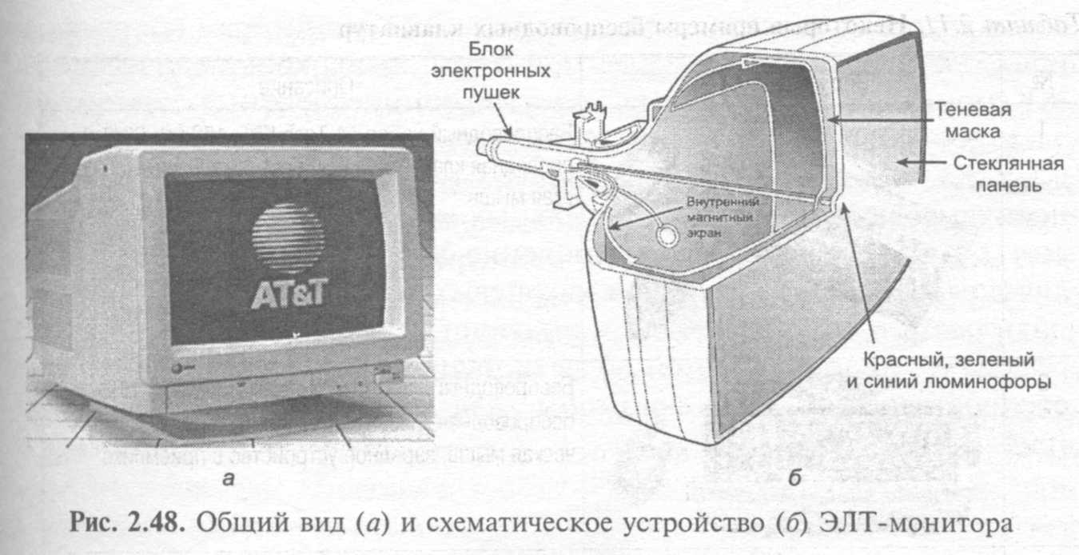
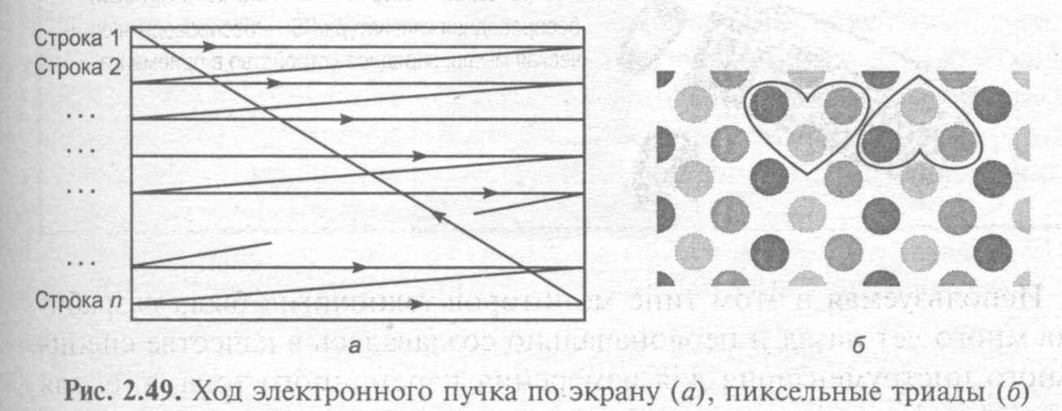
Мониторы на основе ЭЛТ. Принцип действия таких устройств заключается в том, что испускаемый электронной пушкой пучок электронов, попадая на экран, покрытый специальным веществом, люминофором, вызывает его свечение. Конструктивно ЭЛТ-монитор представляет собой стеклянную трубку, внутри которой находится вакуум (рис. 2.48). С фронтальной стороны внутренняя часть стекла трубки покрыта люминофором. В качестве люминофоров для цветных ЭЛТ используются довольно сложные составы на основе редкоземельных металлов - иттрия, эрбия и др. Люминофор - это вещество, которое испускает свет при бомбардировке его заряженными частицами. Для создания изображения в ЭЛТ-мониторе используется электронная пушка, которая испускает поток электронов сквозь металлическую маску или решетку на внутреннюю поверхность стеклянного экрана монитора, которая покрыта разноцветными люминофорными точками. Электроны попадают на люминофорный слой, после чего энергия электронов преобразуется в свет, т. е. поток электронов заставляет точки люминофора светиться. Эти светящиеся точки люминофора формируют изображение на мониторе (рис. 2.49).

Мониторы подразделяются на монохромные (Monochrome или Mono) и цветные (Colour или Color). Монохромные мониторы могут быть как черно-белыми, так и черно-зелеными или черно-желтыми. Люминофор с желтым и зеленым свечением применялся в первых мониторах, предназначенных для адаптеров MDA и HGC. Эти мониторы обеспечивали передачу лишь трех уровней градации яркости и имели довольно длительное послесвечение.
Плоскопанельные мониторы. Мониторы на основе ЭЛТ в настоящее время являются наиболее распространенными, однако они обладают рядом недостатков: значительные масса, габариты и энергопотребление; наличие тепловыделения и излучения, вредного для здоровья человека. В связи с этим на смену ЭЛТ-мониторам постепенно приходят плоскопараллельные мониторы: жидкокристаллические — ЖК-мониторы, плазменные, электролюминесцентные, мониторы электростатической эмиссии, органические светодиодные мониторы.
• ЖК-мониторы (LCD — Liquid Crysta Display) составляют основную долю рынка плоскопанельных мониторов с экраном размером 13—17". Первое свое применение жидкие кристаллы нашли в дисплеях для калькуляторов и кварцевых часах, а затем их стали использовать в мониторах для портативных компьютеров. Сегодня в результате прогресса в этой области начинают получать все большее распространение LCD-мониторы для настольных компьютеров (рис. 2.50).
Рис. 2.50. Монитор с жидкокристаллической панелью
Основным элементом ЖК-монитора является ЖК-экран, состоящий из двух панелей, выполненных из стекла, между которыми размещен слой жидкокристаллического вещества, которое находится в жидком состоянии, но при этом обладает некоторыми свойствами, присущими кристаллическим телам. Фактически это жидкости, обладающие анизотропией (в частности оптической), связанной с упорядоченностью в ориентации молекул. Молекулы жидких кристаллов под воздействием электричества могут изменять свою ориентацию и вследствие этого изменять свойства светового луча, проходящего сквозь них. Следовательно, формирование изображения в ЖК-мониторах основано на взаимосвязи между изменением электрического напряжения, приложенного к жидкокристаллическому веществу, и изменением ориентации его молекул.
Экран ЖК-монитора представляет собой массив отдельных ячеек (называемых пикселями), оптические свойства которого могут меняться при отображении информации. Панели ЖК-монитора имеют несколько слоев, среди которых ключевую роль играют две панели, выполненные из свободного от натрия и очень чистого стеклянного материала, между которыми и расположен тонкий слой жидких кристаллов. На панели нанесены параллельные бороздки, вдоль которых ориентируются кристаллы. Бороздки на подложках перпендикулярны между собой. Технология получения бороздок состоит в нанесении на стеклянную поверхность тонких пленок из прозрачного пластика. Соприкасаясь с бороздками, молекулы в жидких кристаллах ориентируются во всех ячейках одинаково.
Жидкокристаллическая панель освещается источником света (в зависимости от того, где он расположен, жидкокристаллические панели работают на отражение или на прохождение света). В качестве источников света используются специальные электролюминесцентные лампы с холодным катодом, характеризующиеся низким энергопотреблением. Молекулы одной из разновидностей жидких кристаллов в отсутствие напряжения на подложках поворачивают вектор электрической напряженности электромагнитного поля в световой волне, проходящей через ячейку, на некоторый угол в плоскости, перпендикулярной оси распространения пучка. Нанесение бороздок позволяет обеспечить одинаковые углы поворота для всех ячеек. Фактически каждая ЖК-ячейка представляет собой электронно-управляемый светофильтр, принцип действия которого основан на эффекте поляризации световой волны.
Чтобы поворот плоскости поляризации светового луча был заметен для глаза, на стеклянные панели дополнительно наносят два слоя, представляющих собой поляризационные фильтры. Эти фильтры выполняют функции поляризатора и анализатора.
Принцип действия ячейки ЖК-монитора состоит в следующем. При отсутствии напряжения между подложками ячейка ЖК-монитора прозрачна, поскольку вследствие перпендикулярного расположения бороздок на подложках и соответствующему закручиванию оптических осей жидких кристаллов вектор поляризации света поворачивается, и проходит без изменения через систему поляризатор-анализатор. Ячейки, у которых ориентирующие канавки, обеспечивающие соответствующее закручивание молекул жидкокристаллического вещества, расположены под углом 90°, называются «твистированными нематическими». При приложении между подложками напряжения 3—10 В молекулы жидкокристаллического вещества расположатся параллельно силовым линиям поля. «Твисти-рованная структура» жидкокристаллического вещества нарушается и поворота плоскости поляризации проходящего через него света не происходит. В результате плоскость поляризации света не совпадает с плоскостью поляризации анализатора, и ЖК-ячейка оказывается непрозрачной.
• Другие типы плоскопараллельных дисплеев.
Плазменные дисплеи (Plasma Display Panel PDF) создаются путем заполнения пространства между двумя стеклянными поверхностями инертным газом, например аргоном или неоном. Затем на стеклянную поверхность наносят миниатюрные прозрачные электроды, на которые подается высокочастотное напряжение. Под действием этого напряжения в прилегающей к электроду газовой области возникает электрический разряд. Плазма газового разряда излучает свет в ультрафиолетовом диапазоне, который вызывает свечение частиц люминофора в диапазоне, видимом человеком. Фактически каждый пиксель на экране работает как обычная лампа дневного света. Высокая яркость и контрастность наряду с отсутствием дрожания являются важнейшими преимуществами таких мониторов. Кроме того, угол по отношению к нормали, под которым можно увидеть изображение на плазменных мониторах, существенно больше, чем у ЖК-мониторов.
Основными недостатками такого типа мониторов является достаточно высокая потребляемая мощность, возрастающая при увеличении диагонали монитора, и низкая разрешающая способность (не более 1024 х 768), обусловленная большим размером элемента изображения. Кроме этого, свойства люминофорных элементов со временем ухудшаются, и экран становится менее ярким, поэтому срок службы плазменных мониторов ограничен 10 ООО ч, что составляет около 5 лет при интенсивном использовании. Из-за этих ограничений, такие мониторы используют пока только для конференций, презентаций, информационных щитов, т. е. там, где требуются большие размеры экранов для отображения информации. Такие крупнейшие производители, как Fujitsu, Matsushita, Mitsubishi, NEC, Pioneer и другие, начали производство плазменных мониторов с диагональю 40^{м} и более.
Плазменные панели гораздо чаще используются как экраны для коллективного просмотра изображения с одного и того же компьютера, чем как дисплей для персональной ЭВМ.
Электролюминесцентные мониторы (Electric Luminies-cent displays ELD) по своей конструкции аналогичны ЖК-мониторам. Принцип действия электролюминесцентных мониторов основан на явлении испускании света при возникновении туннельного эффекта в полупроводниковом /?-я-переходе. Такие мониторы имеют высокие частоты развертки и яркость свечения, кроме того, они надежны в работе. Вместе с тем они уступают ЖК-мониторам по энергопотреблению, поскольку на ячейки подается относительно высокое напряжение — около 100 В. При ярком освещении цвета электролюминесцентных мониторов тускнеют.
Мониторы электростатической эмиссии (Field Emission Displays, FED) являются сочетанием традиционной технологии, основанной на использовании ЭЛТ, и жидкокристаллической технологии. Мониторы FED основаны на процессе, который несколько похож на тот, что применяется в ЭЛТ-мониторах, так как в обоих методах применяется люминофор, светящийся под воздействием электронного луча. В качестве пикселей применяются такие же зерна люминофора, как и в ЭЛТ-мониторе, что позволяет получить чистые и сочные цвета, свойственные обычным мониторам. Однако активизация этих зерен производится не электронным лучом, а электронными ключами, подобными тем, что используются в ЖК-мониторах, построенных по TFT-технологии. Управление этими ключами осуществляется специальной схемой, принцип действия которой аналогичен принципу действия контроллера ЖК-монитора.
Органические светодиодные мониторы (Organic Light-Emitting Diode displays, OLEDs), или LEP-мониторы (Light Emission Plastics — светоизлучающий пластик), по своей технологии похожи на ЖК- и ELD- мониторы, но отличаются материалом, из которого изготавливается экран: в LEP-мониторах используется специальный органический полимер (пластик), обладающий свойством полупроводимости. При пропускании электрического тока такой материал начинает светиться.
Основными преимуществами LEP-технологии по сравнению с рассмотренными ранее являются:
- низкое энергопотребление (подводимое к пикселу напряжение менее 3 В);
- простота конструкции и технологии изготовления;
- тонкий (около 2 мм) экран;
- малая инерционность (менее 1 мкс).
К существенным недостаткам этой технологии следует отнести: малую яркость свечения экрана; монохромность изображения (черно-желтые экраны); малый размер экрана. LEP-мониторы используются пока только в портативных устройствах, например в сотовых телефонных трубках.
Манипуляторы — мыши, трекболы. Различают относительные и абсолютные устройства. К относительным относятся мышь (mouse), трекбол (trackball), джойстик (joystick), точпад (touchpad). К абсолютным — дигитайзер (digitizer).
В абсолютных манипуляторах при перемещении указателя на некоторую точку получают ее представление в виде конкретной позиции экрана или конкретного выбора меню (например, если нужно выбрать центр экрана, т. е. курсор поместить в центр экрана монитора, то достаточно переместить указатель дигитайзера на центр планшета).
В относительном манипуляторе нельзя указывать абсолютные позиции. Здесь перемещение экранного указателя на некоторое расстояние относительно его текущей позиции возможно получить перемещением указателя манипулятора на то же относительное расстояние. Например, при использовании мыши, если нужно передвинуть курсор в центр экрана, то, видя текущую позицию курсора, необходимо передвинуть мышь из текущей позиции в таком направлении, при котором курсор будет передвигаться к центру.
Манипулятор мышь. Одним из традиционных компьютерных устройств ввода является манипулятор мышь (mouse), в ранних советских ЭВМ фигурировавшая под названием «колобок». Это устройство было изобретено достаточно давно — еще в 1970-х гг. Самые первые серийные мыши выпускала корпорация Xerox.
По типу их устройств и способу функционирования мыши разделяются на механические, оптомеханические, оптические (рис. 2.51).
Механическая мышь — движение фиксируется механически и связано с перемещением частей устройства (у оптических мышей движение определяется оптически). Внутри корпуса располагается довольно тяжелый обрезиненный металлический шарик, который при перемещении мыши по поверхности стола перекатывается внутри корпуса. Два ролика, соприкасающиеся с этим шариком, монтируются под углом 90° относительно друг друга и также вращаются вокруг своих осей.
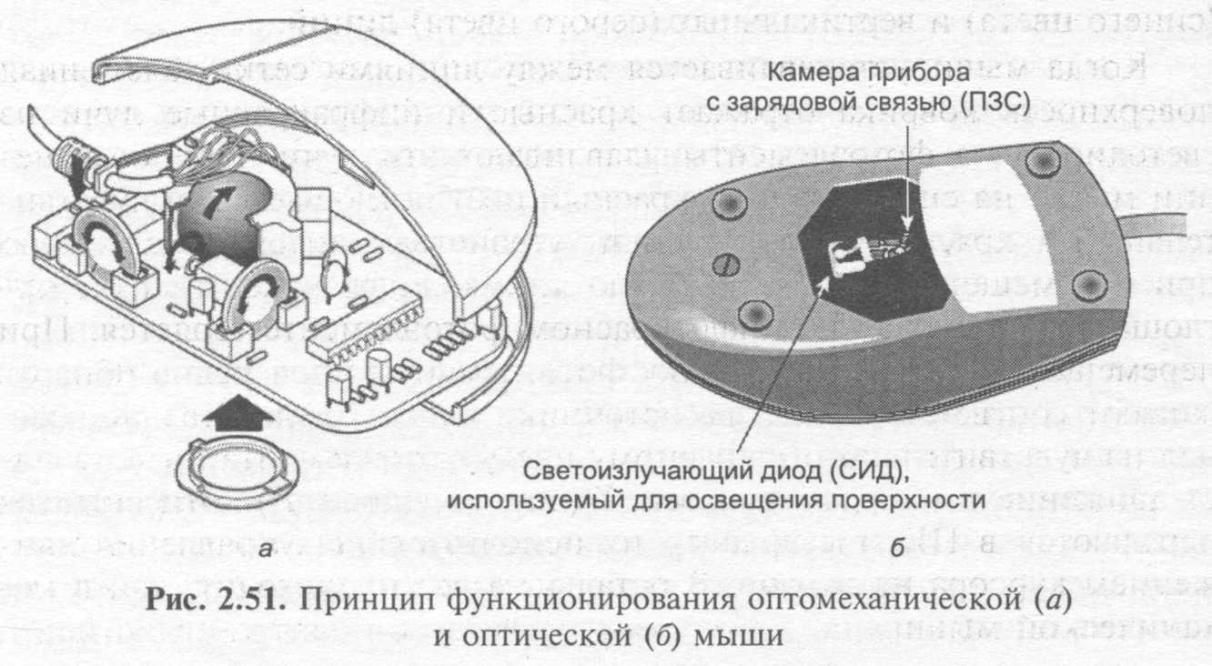
Фактически ролики преобразуют произвольное движение шарика в движение в двух взаимно перпендикулярных направлениях (Хи Y). Электронная схема, размещенная внутри корпуса, преобразует вращения роликов в электрические импульсы, передаваемые в ПК с помощью кабеля («хвоста» мыши). Кроме того, указанная электронная схема соответствующим образом реагирует на нажатие кнопок мыши. Такие мыши не очень долговечны и тяжелее перемещаются, поэтому на сегодняшний момент их выпуск прекращен.
Оптомеханыческая мышь. Манипулятор в целом напоминает первый тип, но движение шарика отслеживается с помощью двух валиков с прорезями (горизонтального и вертикального) и двух оптических пар светодиод—фотодиод. В результате на оптопаре образуются импульсы, которые затем с помощью счетчиков конвертируются в числовые величины, обозначающие величину относительного перемещения мыши по горизонтальной и вертикальной осям. Эти величины вместе с состоянием кнопок мыши (нажата/отжата) передаются в ЭВМ. Для защиты обоих типов манипуляторов от проникновения пыли и грязи сквозь окошечко для шарика под мышь подкладывают специальные коврики (Mouse Pad).
Оптическая мышь. Внутри корпуса находятся две пары свето-диодов и фотоэлементов (фотоэлементная пара). Один светодиод обычно излучает красный свет, а другой — инфракрасный. Фотоэлемент улавливает свет определенной частоты (один фотоэлемент мыши улавливает красный свет, а другой — инфракрасный). Свето-диоды монтируются под углом к фотоэлементу. Для работы с этой мышью применяется специальный коврик. Он серебристого цвета и покрывается тонкой сеткой, состоящей из цветных горизонтальных (синего цвета) и вертикальных (серого цвета) линий.
Когда мышь устанавливается между линиями сетки, блестящая поверхность коврика отражает красные и инфракрасные лучи из светодиодов, а фотоэлементы улавливают эти лучи. При помещении мыши на синюю линию красный цвет поглощается, и чувствительный к красному свету элемент утрачивает сигнал. Аналогично при перемещении мыши на серую линию инфракрасный цвет поглощается, и сигнал на инфракрасном фотоэлементе теряется. При перемещении мыши по коврику фотоэлементы поочередно обнаруживают соответствующие им источники света. Следовательно, сигнал из чувствительного к красному цвету фотоэлемента представляет движение в направлении оси X (другой — оси Y). Эти сигналы передаются в ПК, где драйвер их использует для управления движением курсора на экране. В остальном все происходит, как в механической мыши.
«Бесхвостые» мыши (инфракрасные) для передачи сигналов используют приемник инфракрасного излучения, который кабелем соединяется с ПК и располагается или на ПК, или устанавливается где-то рядом (при этом нельзя загораживать излучатель такой мыши посторонними предметами). Преимуществом является свободное передвижение мыши.
Альтернативой является передача информации от мыши посредством радиосигнала,
Джойстик (от англ. joy stick — веселая палочка) — обычно это стержень-ручка (рис. 2.52, я), применяемая для летных имитаторов или для игр, в которых оживленные объекты должны точно позиционироваться путем изменения положения ручки (влево, вправо, вверх, вниз, направо или налево вполоборота, наискосок вниз или вверх), и имеется кнопка со статусом «огонь».
В некоторых моделях в джойстик монтируется датчик давления. В этом случае, чем сильнее пользователь нажимает на ручку, тем быстрее движется курсор по экрану дисплея.
Трекбол — небольшая коробка с шариком, встроенным в верхнюю часть корпуса (рис. 2.52, б). Пользователь рукой вращает шарик и перемещает, соответственно, курсор. В отличие от мыши, трекбол не требует свободного пространства около компьютера, erq; можно встроить в корпус машины.
Известно, что подобный манипулятор использовался в советских зенитно-ракетных комплексах «Байкал», правда, диаметр шарика этого трекбола был около 8 см. На сегодняшний момент такие манипуляторы практически не используются, и даже из традиционных для них портативных компьютеров их практически вытеснили манипуляторы на основе сенсорных панелей Touch Pad (в них управление курсором идет за счет перемещения пальца по панели).
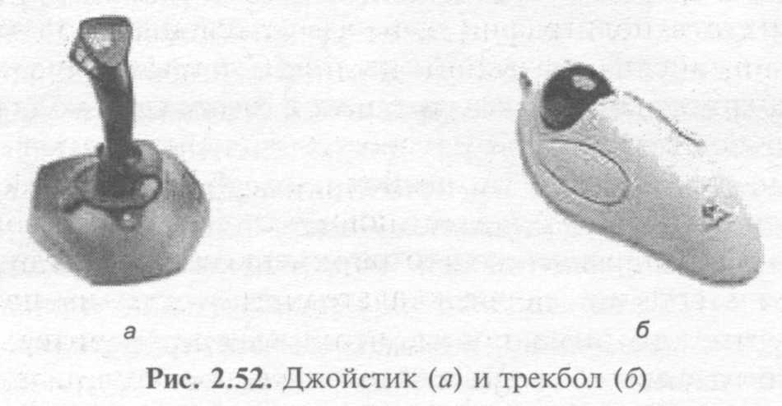
IBM производит устройство, называемое Tracpoint, которое может использоваться и как мышь (шариком вниз), и как Trackball (шариком вверх). В большинстве случаев в Trackball установлен шарик гораздо большего размера, чем в стандартной мыши. С точки зрения дизайна Trackball идентичен мыши по базовым функциям и электрической «начинке», но отличается ориентацией и размером шарика.
В табл. 2.12 приведены параметры некоторых современных образцов манипуляторов мышь и трекбол. Курсивом выделены особенности каждого из образцов.
Таблица 2.12. Характеристики некоторых манипуляторов Defender и А4 Tech
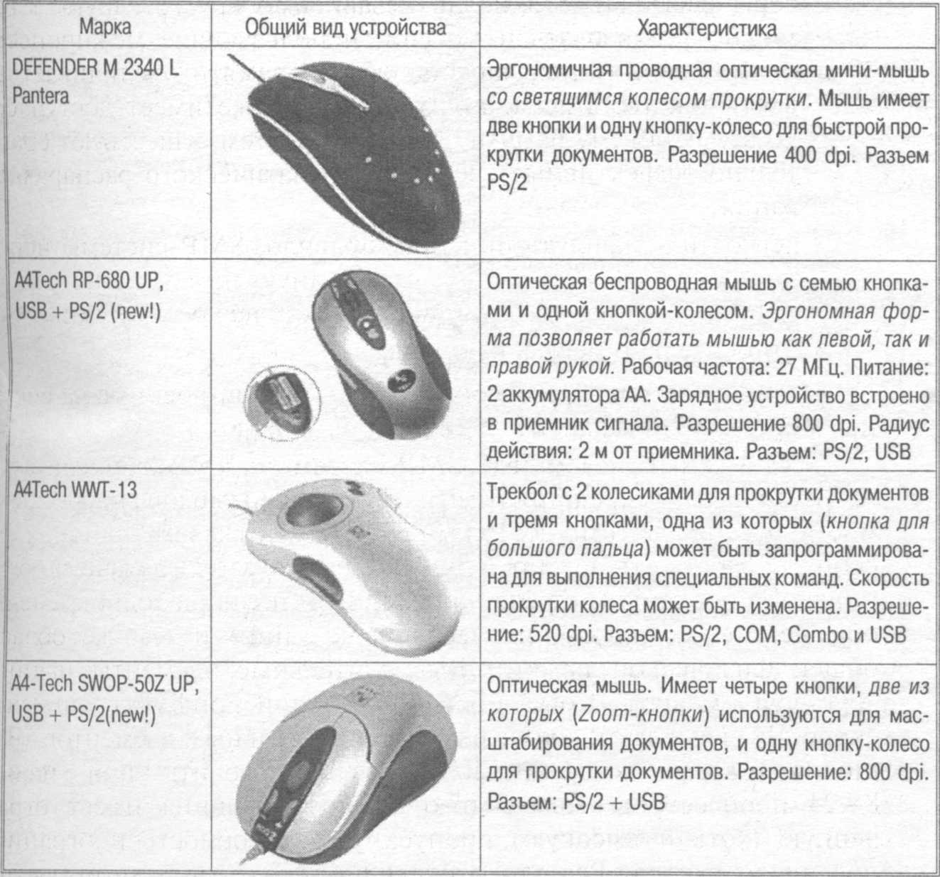

Контрольные вопросы
- Когда и на основании чего фон Нейман предложил новые принципы создания компьютеров?
- Объясните сущность принципов, предложенных фон Нейманом. Какие функции возложены на ЦУ?

